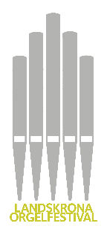
Landskrona får sin första Orgelfestival!
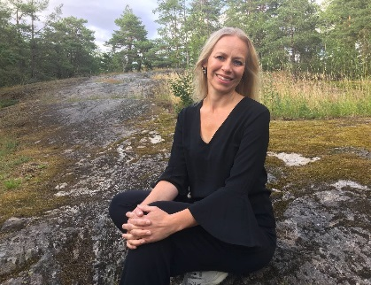
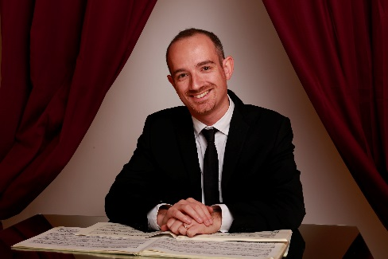
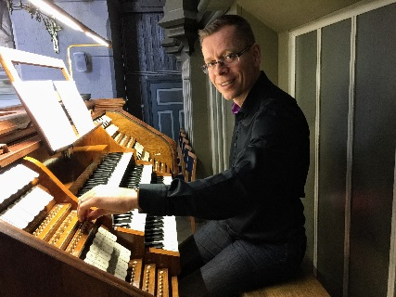
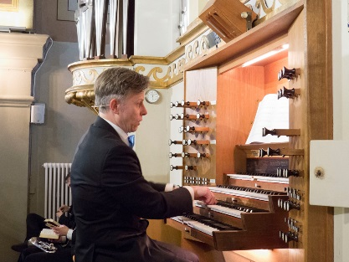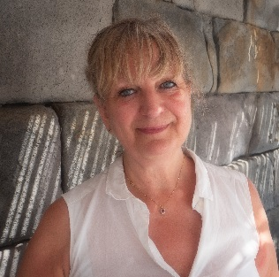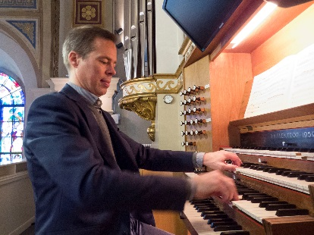

Efter en varm sommar fylld av både festivaler och karnevaler runt om i Skåne bjuder nu Landskrona församling in till ytterligare en mellan den 5-8 september. Landskronas Orgelfestival är den första i sitt slag som anordnas i staden och gästas av organister från både när och fjärran.
Orgelfestivalen sker runt om i stadens kyrkor och bjuder in till både konsert, orgelrally, mässa och orgelkul. Festivalen inleds den 5 september kl.19.30 med att återinviga Paul Ott-orgeln som numera står i Landskrona församlingshem. Återinvigningskonserten har ett program med Händelkonsert och Bach-kantat där orgeln samspelar med både solister och barockorkester.

Fredagen den 6 september kl.19.00 är det dags för Sofia Albertina kyrkas orgel, som även är festivalens huvudorgel. Orgeln som är byggd 1959 av Flentorps orgelbyggeri firar 60 års jubileum, vilket kommer att firas under hela helgen. Firandet startar med Fredrik Albertsson, församlingens egen organist som kommer att spela musik från bland annat Dietrtich Bauxtehude och Petr Eben.

För den som inte tidigare har besökt stadens landskyrkor finns det ett ypperligt tillfälle på lördagen då ett Orgelrally kör igång kl.10.30 med samling utanför Landskrona församlingshem. Orgelrallyt tar alla besökare runt i samtliga kyrkor där församlingens egna kyrkomusiker samt orgelelev spelar på samtliga orglar. Anmälan för samåkning samt fika finns på församlingens hemsida (svenskakyrkan.se/landskrona).

Lördagen avslutas kl.18.00 i Sofia Albertina med organisten Luca Ratti från Milano, Italien. Ratti har givit konserter i Tyskland, Belgien, Frankrike, Litauen, Polen, Schweiz, Spanien och Sverige på flera berömda orglar. Inte minst orgeln i Eglise de Notre-Dame des Neiges all’Alpe d’Huez designad av Jean Guillou.

Festivalens sista dag, söndagen den 8 september, startar med Högmässa i Sofia Albertina kyrka kl.10.00. Där spelar Fredrik Albertsson och solisten Tina Bergholm sjunger, predikar gör Malin Pihlgren Nylander. Under dagen bjuds också in de allra minsta in i orgelns spännande värld. Orgeln är ett av världens största instrument och kanske inte någon som man får prova på att spela varje dag. Därför finns det möjlighet för barn mellan 6-12 år att prova på Orgelkul med piano-och orgelläraren Gunilla Rönnberg i S:t Johannes kyrka kl.13.00-14.15.

Sist men inte minst, avslutas festivalen med en konsert kl.18.00 i Sofia Albertina kyrka med Marcel Punt, organist i Kloster kyrkan i Eskilstuna. Kvällens program innehåller verk från Johann Sebastian Bach, Matthias Weckman och Jehan Alain.

Läs mer om festivalen och programmet på www.svenskakyrkan.se/landskrona
Fri entré till samtliga programpunkter under Orgelfestivalen.

Frågor?
Kontakta Fredrik Albertsson, projektledare och organist i Landskrona församling
E-post: fredrik.albertsson@svenskakyrkan.se
Telefon: 0418-574 30, sms 0703- 34 14 94

